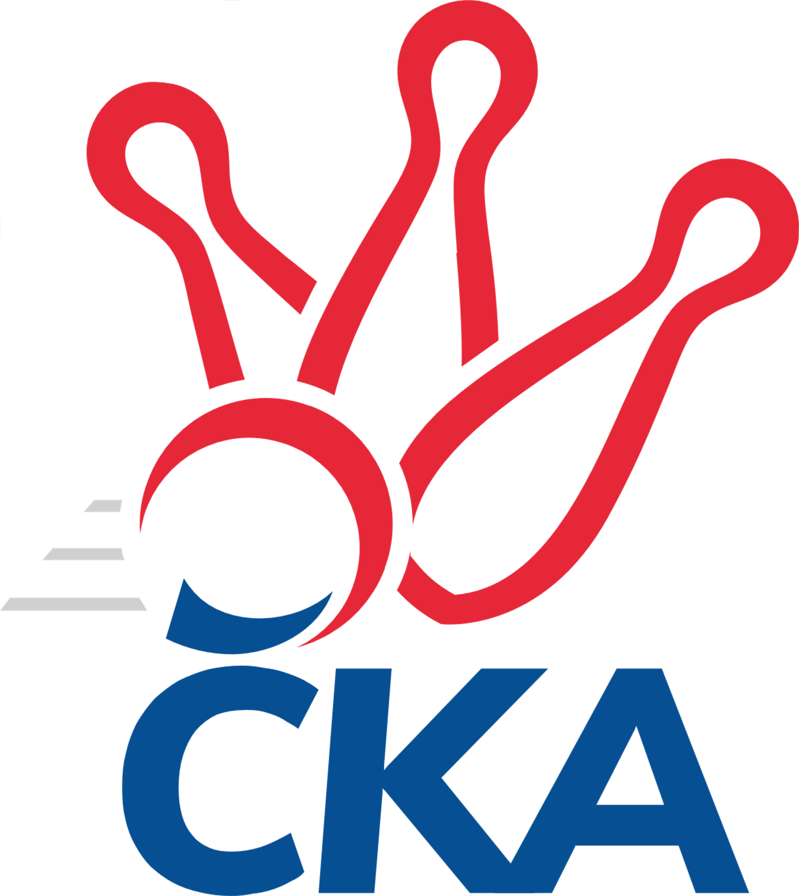
1. KUŽELKÁŘSKÁ LIGA DOROSTU

Č. 12

Ročník 2022/2023 12.2.2023

Nejlepšího výkonu v tomto kole: 1662 dosáhlo družstvo: KK Jiří Poděbrady

1.KLD B 2022/2023
Výsledky 12. kola

Souhrnný přehled výsledků:
SKK Vrchlabí SPVR - SKK Náchod 0:2 1437:1536 1.2.
KK Kosmonosy - SKK Hořice 0:2 1463:1466 12.2.
KK Jiří Poděbrady - SKK Jičín 2:0 1662:1530 12.2.
Tabulka družstev:
1. SKK Náchod 10 9 0 1 18 : 2 1614 18
2. KK Kosmonosy 11 7 0 4 14 : 8 1554 14
3. KK Jiří Poděbrady 10 6 1 3 13 : 7 1548 13
4. SKK Jičín 11 6 0 5 12 : 10 1538 12
5. SKK Vrchlabí SPVR 10 4 0 6 8 : 12 1506 8
6. SKK Hořice 10 2 0 8 4 : 16 1478 4
7. TJ Nová Paka 10 1 1 8 3 : 17 1426 3

Nejlepší šestka kola - absolutně |  |  |  |  | Nejlepší šestka kola - dle průměru kuželen
Počet | Jméno | Název týmu | Výkon |  | Počet | Jméno | Název týmu | Průměr (%) | Výkon
9x | František Adamů ml. | Poděbrady | 566 |  | 10x | František Adamů ml. | Poděbrady | 110.85 | 566
2x | Ondřej Šafránek | Poděbrady | 564 |  | 2x | Ondřej Šafránek | Poděbrady | 110.46 | 564
7x | Danny Tuček | Náchod | 535 |  | 7x | Danny Tuček | Náchod | 109 | 535
3x | Barbora Lokvencová | Náchod | 534 |  | 1x | Barbora Lokvencová | Náchod | 108.79 | 534
3x | Michaela Košnarová | Poděbrady | 532 |  | 4x | Tereza Venclová | Vrchlabí | 106.96 | 525
2x | Nikola Bartoníčková | Poděbrady | 528 |  | 3x | Michaela Košnarová | Poděbrady | 104.19 | 532

Podrobné výsledky kola:

SKK Vrchlabí SPVR 1437 0:2 1536 SKK Náchod
Tereza Venclová 129 143 135 118 525 535 137 133 123 142 Danny Tuček
Matěj Pour 113 111 107 108 439 451 119 111 99 122 Tomáš Doucha
Adam Svatý 134 111 103 125 473 534 127 133 138 136 Barbora Lokvencová
0 0 0 467 129 112 131 95 Veronika Kábrtová
rozhodčí: Zdeňka Horáčková

Nejlepší výkon utkání: 535 - Danny Tuček
KK Kosmonosy 1463 0:2 1466 SKK Hořice
Ondřej Čermák 116 111 102 98 427 516 115 128 119 154 Ondřej Košťál
Jiří Buben 116 134 116 117 483 467 96 109 134 128 Vít Černý
Adéla Dlouhá 128 126 121 111 486 465 109 138 106 112 Tereza Kroupová
118 138 125 113 494 483 140 109 135 99 Adéla Fikarová
rozhodčí: Vedoucí družstev

Nejlepší výkon utkání: 516 - Ondřej Košťál
KK Jiří Poděbrady 1662 2:0 1530 SKK Jičín
Nikola Bartoníčková 115 154 149 110 528 516 131 130 126 129 Matěj Šuda
Michaela Košnarová 125 138 130 139 532 518 135 142 144 97 Robin Bureš
Ondřej Šafránek 129 150 131 154 564 496 122 131 108 135 Jana Bínová
František Adamů ml. 140 156 133 137 566 0 0 0 nikdo nenastoupil
rozhodčí: Jiří Miláček

Nejlepší výkon utkání: 566 - František Adamů ml.

Pořadí jednotlivců:
jméno hráče družstvo celkem plné dorážka chyby poměr kuž. Maximum

1. František Adamů ml. KK Jiří Poděbrady 560.03 378.8 181.2 4.9 6/6 (604)
2. Danny Tuček SKK Náchod 551.27 367.3 184.0 4.7 5/6 (595)
3. Jan Majer SKK Náchod 546.63 373.9 172.8 5.0 4/6 (565)
4. Jan Bajer TJ Nová Paka 545.97 374.6 171.4 7.3 6/6 (578)
5. Adam Svatý SKK Vrchlabí SPVR 542.03 373.8 168.2 7.6 6/6 (580)
6. Jana Bínová SKK Jičín 527.93 349.9 178.1 5.9 6/7 (553)
7. Nikola Bartoníčková SKK Vrchlabí SPVR 526.92 364.4 162.5 9.1 4/6 (550)
8. Adéla Dlouhá KK Kosmonosy 524.50 359.7 164.8 9.7 4/6 (565)
9. Lucie Dlouhá KK Kosmonosy 523.25 351.1 172.2 7.5 4/6 (588)
10. Tereza Venclová SKK Vrchlabí SPVR 522.63 357.5 165.1 7.8 6/6 (558)
11. Ondřej Šafránek KK Jiří Poděbrady 519.19 353.5 165.7 8.9 4/6 (564)
12. Pavlína Říhová KK Kosmonosy 518.58 352.5 166.1 8.8 6/6 (590)
13. Jana Burocková KK Kosmonosy 518.44 352.9 165.5 7.9 4/6 (544)
14. Natálie Soukupová SKK Jičín 515.60 361.7 153.9 10.5 5/7 (547)
15. Michaela Košnarová KK Jiří Poděbrady 507.20 345.6 161.6 9.3 6/6 (542)
16. Jakub Soviar TJ Nová Paka 504.04 357.8 146.3 12.0 6/6 (562)
17. Ondřej Košťál SKK Hořice 503.96 348.8 155.1 9.4 6/6 (539)
18. Tomáš Doucha SKK Náchod 503.00 347.1 155.9 11.2 5/6 (571)
19. Tereza Kroupová SKK Hořice 501.27 350.8 150.5 10.3 6/6 (539)
20. Robin Bureš SKK Jičín 498.73 348.5 150.2 14.4 6/7 (522)
21. Matěj Šuda SKK Jičín 494.43 344.5 149.9 9.9 7/7 (540)
22. Václav Plíšek TJ Nová Paka 476.67 329.7 146.9 15.2 5/6 (507)
23. Jan Modřický SKK Hořice 467.07 324.1 142.9 14.3 5/6 (481)
24. Adéla Fikarová SKK Hořice 444.47 316.8 127.7 18.2 6/6 (503)
25. Matěj Pour SKK Vrchlabí SPVR 392.63 281.5 111.1 25.4 4/6 (458)
Petr Doubek SKK Náchod 555.83 371.5 184.3 7.5 3/6 (573)
Andrea Prouzová SKK Náchod 540.00 362.5 177.5 6.0 1/6 (549)
Barbora Lokvencová SKK Náchod 539.67 375.7 164.0 4.7 3/6 (547)
Veronika Kábrtová SKK Náchod 531.33 360.3 171.0 7.5 3/6 (572)
Alice Tauerová KK Kosmonosy 506.67 357.3 149.3 9.7 3/6 (547)
Lukáš Hejčl SKK Náchod 501.50 348.5 153.0 10.2 3/6 (558)
Jiří Buben KK Kosmonosy 498.33 348.6 149.8 12.6 3/6 (505)
Vít Černý SKK Hořice 494.00 326.5 167.5 7.5 2/6 (521)
494.00 355.0 139.0 12.0 1/0 (494)
Vojtěch Majer SKK Náchod 469.00 348.0 121.0 10.0 1/6 (469)
Matěj Plaňanský SKK Jičín 468.25 327.8 140.5 15.3 4/7 (504)
Ondřej Čermák KK Kosmonosy 419.00 309.0 110.0 19.7 3/6 (427)
Lucie Martínková KK Jiří Poděbrady 413.00 306.9 106.1 21.2 3/6 (445)
Václav Vevera KK Jiří Poděbrady 410.00 296.5 113.5 23.5 2/6 (420)
Sebastian Rolf TJ Nová Paka 392.89 290.4 102.4 26.0 3/6 (418)
Sportovně technické informace:

Starty náhradníků:
registrační číslo jméno a příjmení datum startu družstvo číslo startu
23932 Sabrina Zapletalová 12.02.2023 KK Kosmonosy 1x
Hráči dopsaní na soupisku:
registrační číslo jméno a příjmení datum startu družstvo
27250 Vít Černý 12.02.2023 SKK Hořice
25357 Nikola Bartoníčková 12.02.2023 KK Jiří Poděbrady

Program dalšího kola:
13. kolo
26.2.2023 ne 10:00 SKK Náchod - KK Jiří Poděbrady
26.2.2023 ne 10:00 SKK Hořice - SKK Vrchlabí SPVR
KK Kosmonosy - -- volný los --
26.2.2023 ne 10:00 SKK Jičín - TJ Nová Paka

